Развивающая предметно-пространственная среда физкультурного зала МБДОУ № 10

Одним из главных показателей физического развития детей дошкольного возраста является развивающая предметно–пространственная среда, созданная в соответствии с требованиями ФГОС ДО.
Современный детский сад – это место, где ребенок накапливает опыт широкого эмоционально - практического взаимодействия со взрослыми и сверстниками в наиболее значимых для его развития сферах жизни. Развивающая среда физкультурного зала является источником развития двигательных навыков дошкольников. Развивающая среда является фактором, обеспечивающим весь комплекс потребностей детей, создавая мотивацию их активной деятельности.
Использование разнообразных физкультурных и спортивно-игровых пособий, игр и упражнений, повышает интерес детей к выполнению различных движений, ведет к увеличению интенсивности двигательной активности, что благотворно влияет на физическое, умственное развитие и на состояние здоровья ребенка.
Материалы и оборудование для двигательной активности включают оборудование для ходьбы, бега и равновесия; для прыжков; для катания, бросания и ловли; для ползания и лазания; для общеразвивающих упражнений.
Развивающая предметно–пространственная среда обеспечивает максимальную реализацию образовательного потенциала пространства физкультурного зала: материалов, оборудования и инвентаря для развития детей дошкольного возраста в соответствии с особенностями каждого возрастного этапа, охраны и укрепления их здоровья, учета особенностей и коррекции недостатков их развития, обеспечивает возможность общения и совместной деятельности детей (в том числе детей разного возраста) и взрослых, двигательной активности детей.
При создании предметной среды руководствуюсь следующими принципами, определенными во ФГОС дошкольного образования:
-полифункциональности: развивающая среда открывает перед детьми возможность разнообразного использования различных составляющих предметной среды: тоннели, массажеры для стоп, баскетбольная стойка. Так, например, баскетбольная стойка может использоваться детьми как индивидуально, так и в эстафетах и конкурсах. Спортивный инвентарь (гимнастические палки, обручи) используется не только для общеразвивающих упражнений, но и для проведения подвижных и малоподвижных игр. Оборудование спортивного уголка настолько разнообразно, что дети свободно могут использовать в двигательной деятельности и подвижных играх. Красочное и интересное оборудование, которое привлекает внимание и побуждает желание выполнить двигательное действие.

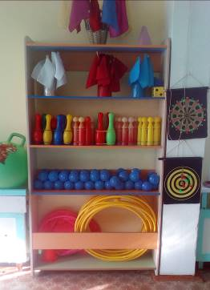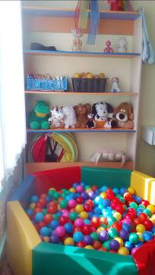

- вариативности: развивающая среда предполагает периодическую сменяемость физкультурного оборудования, появление нового оборудования и инвентаря стимулирующих познавательную, игровую, двигательную активность детей. Так, например одно игровое оборудование сменяется другим в зависимости от целей и задач, реализуемых в НОД по физической культуре. (В летний период активно используются скакалки, обручи, в зимний период этот инвентарь заменяется или дополняется хоккейным набором, массажным оборудованием, детскими гантелями). Появление нового инвентаря и спортивных игр, стимулирует игровую, двигательную активность детей.
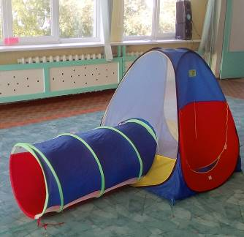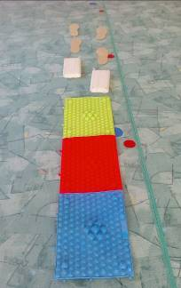

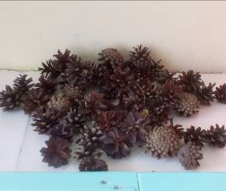

- трансформируемости пространства: предполагает возможность изменений предметно-пространственной среды в зависимости от образовательной ситуации, в том числе от меняющихся интересов и возможностей детей.
Для этой цели в развивающей среде был создан стенд - центр «Двигательная инициатива», который позволяет проявить самостоятельность и инициативу в различных видах двигательной деятельности, помогает детям организовать и провести игру со сверстниками.
Пространство физкультурного зала позволяет рационально использовать каждый его уголок: объемный мягкий спортивный набор (тоннели, трубы «Перекати поле» - находятся в свободном доступе и с легкостью трансформируются в другое место зала в зависимости от образовательной ситуации. Игровое, спортивное и оздоровительное оборудование находится на передвижной полке на колесах, что делает ее мобильной и дает возможность изменений предметно-пространственной среды в зависимости от интересов и возможностей детей).
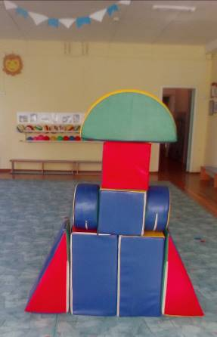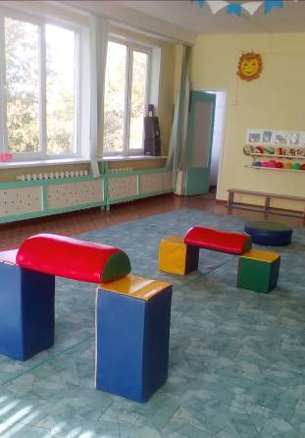

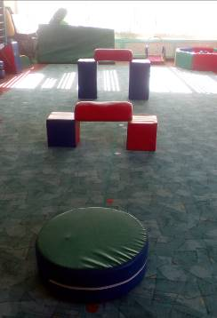

-насыщенности: среда соответствует возрастным возможностям детей и содержанию образовательной программы. Пространство физкультурного зала оснащено техническими средствами обучения, соответствующими материалами, в том числе расходным игровым, спортивным, оздоровительным оборудованием, инвентарём. В набор спортивно-игровых комплектов предметно-развивающей среды входят пособия: гимнастическая стенка, канат, трапеция, кольца, мягкие тоннели, самокаты, кольцеброс, баскетбольная стойка, мячи - массажеры, фитболы, труба «Перекати поле», ролик – массажер, маты, обручи, гимнастические палки, гантели.

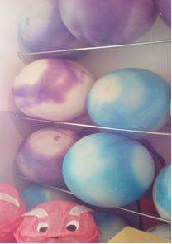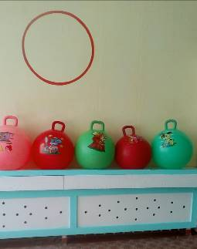

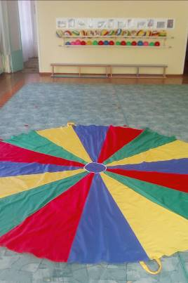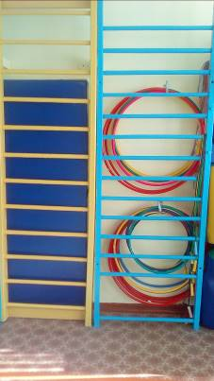

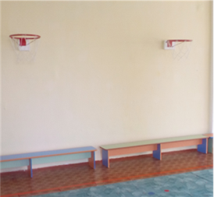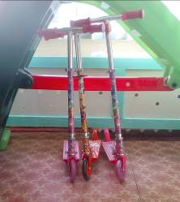

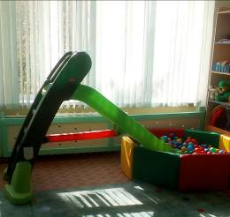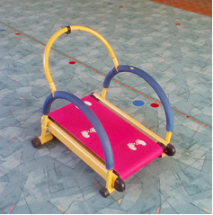
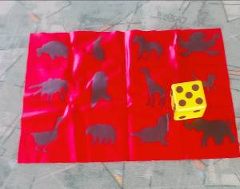

Многообразие оборудования и пособий дает возможность продуктивно его использовать в разных видах занятий по физической культуре, при этом создавая их вариативное содержание для развития произвольности движений детей, их самостоятельности и творческих замыслов.
- доступность среды предполагает: свободный доступ детей к спортивным играм, материалам, инвентарю и оборудованию, пособиям, обеспечивающим все основные виды двигательной активности. Весь необходимый инвентарь располагается вдоль стены физкультурного зала, что позволяет дошкольникам свободно пользоваться оборудованием, опираясь на собственные предпочтения.

- безопасность среды физкультурного зала предполагает: соответствие всех ее элементов требованиям по обеспечению надежности и безопасности их использования. Спортивный инвентарь и оборудование соответствует требованиям безопасности, не имеет острых выступов и углов, устойчив, не имеет поломок, соответствует педагогическим и гигиеническим требованиям. Размеры соответствуют антропометрическим показателям детей.
Физкультурные уголки групп оснащены таким образом, чтобы ребенок в течение дня мог находить для себя увлекательное занятие. В физкультурных уголках имеются массажные коврики; кегли; кольца; мешочки с песком; дорожки со «следами»; кольцебросы и многое другое; настольно – печатные игры, расширяющие представления детей о мире движений человека, спорте, здоровом образе жизни.
При создании развивающей среды физкультурного зала особое внимание уделяю организации образовательного пространства и обеспечении разнообразного материала, оборудования и инвентаря, которые обеспечивают двигательную активность, в том числе развитие крупной и мелкой моторики, участие в подвижных играх и соревнованиях, эмоциональное благополучие детей во взаимодействии с предметно-пространственным окружением, возможность самовыражения детей. Использование разнообразных физкультурных и спортивно-игровых пособий повышает интерес детей к выполнению различных движений, ведет к увеличению интенсивности двигательной активности, что благотворно влияет на физическое, умственное развитие и на состояние здоровья ребенка.
Обогащая развивающую среду, сделала информационный стенд для родителей, где они могут ознакомиться с расписанием занятий и планом спортивных праздником и развлечений, взять себе памятку или буклет, а также увидеть фотографии с последних мероприятий. Данный стенд носит информационно-просветительскую функцию и помогает приобщить родителей к культуре здорового образа жизни.

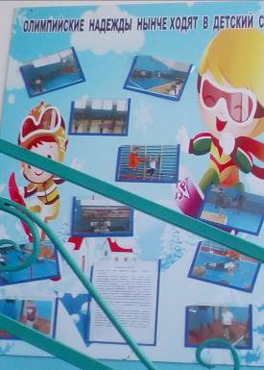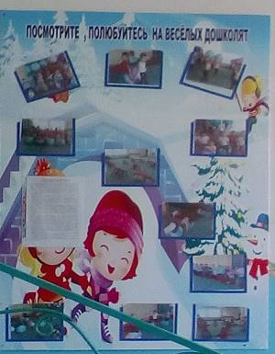

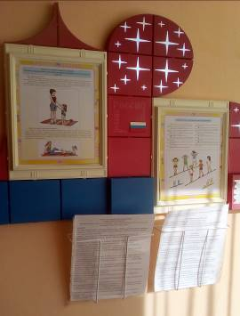
Таким образом, созданная мною развивающая предметно – пространственная среда, повышает интерес к физической культуре, способствует устранению двигательных нарушений у детей, увеличивает эффективность занятий, а, следовательно, помогает в решении физкультурно–оздоровительных задач. Результаты говорят о положительной динамике. Снизился уровень заболеваемости за последние три года на 4%. (2015 -13,9%, 2016-10, %, 2017-9,9%).
Повысился уровень освоения двигательных умений, навыков и физических качеств. Прирост физических качеств у детей по данной методике выполнен на «отлично», 2014-15г. -22%, 2015-16г.-25%, 2016-17г.-26%.
К моменту поступления детей в школу прослеживается достаточно хорошая результативность по усвоению программного материала в области физического воспитания детей дошкольного возраста. Двигательные навыки, сформированные у дошкольников, составят фундамент для дальнейшего совершенствования их в школе, облегчат овладение более сложными движениями и позволят в дальнейшем достигать высоких результатов в спортивной деятельности. У дошкольников привиты навыки здорового образа жизни.

Инструктор по физической культуре
МБДОУ № 10 Петрова Н.Н.

